2019

oscar

[Company name]

1/1/2019

Requisitos de cliente

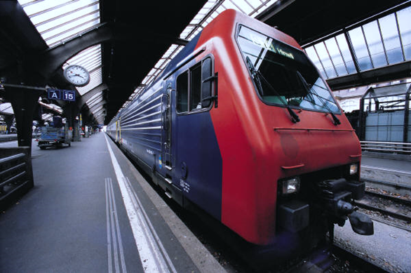

Tabla de contenidos

Req-cl-01

Se controlará la velocidad de un motor de corriente directa mediante la aplicación de una

señal cuadrada que varía en su ancho de pulso y cuya frecuencia de trabajo será fija fo=10KHz.

Req-cl-02

Mediante el uso de un sensor de efecto hall acoplado al rotor del motor se deberá medir la velocidad

del motor el cual proveerá 15 pulsos cada que se complete una vuelta completa (así, a mayor velocidad

del motor, mayor será el número de pulsos leídos, mientras que a menor velocidad, menor será el

número de pulsos)

Req-cl-03

El voltaje de alimentación del motor será de 12 Vcd.

Req-cl-04

El valor de referencia o “*SetPoint*” (velocidad deseada) deberá estar dado por el ajuste de una

resistencia variable (potenciómetro).

Req-cl-05

La pantalla LCD o interfaz gráfica deberá mostrar la velocidad del motor y SetPoint (ambos en RPM’s);

así como el porcentaje de trabajo de la señal cuadrada.

Req-cl-06

El tren de pulsos es una señal cuadrada de frecuencia variable con voltaje máximo de x Vdc descrita en

la tabla 1.

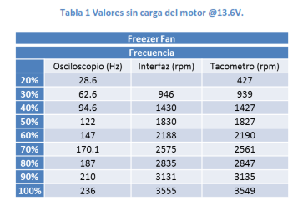

*Columna 1 corresponde al porcentaje del ciclo de trabajo de una señal PWM cuya frecuencia es de

10Khz a un voltaje de 13.5V.

**Columna 2: Frecuencia capturada por un osciloscopio HP, modelo xxx

***Columna 3: Revoluciones por minuto capturadas por una interfaz de NI, modelo xxx

****Columna 4: Revoluciones por minuto capturadas por un tacómetro FLUKE, modelo xxx

Req-cl-07

El ajuste del potenciómetro deberá estar conectado como se muestra en la figura 1.

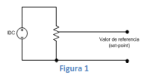

Req-cl-08

**Display**

Se usará la siguiente tipografía para los mensajes.

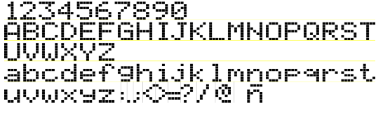

Req-cl-09

**Variación de velocidad de ventilador**

El motor del ventilador funcionará con el siguiente puente H dual: **DRV8848**-2A Dual H-Bridge Motor

Driver (PWM Control).

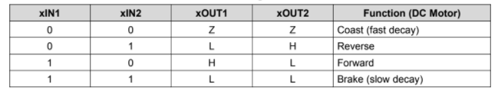

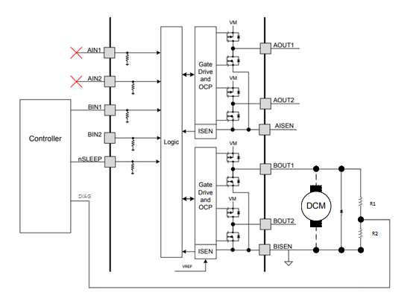

Se debe considerar en el diseño que:

● El circuito DRV8848-2A está siendo usado como medio puente H.

● Cuenta con un arreglo de resistencia para diagnósticos R1 y R2.

● Cuenta con un diodo de giro libre o reversa.

● El motor cuenta con alimentación para el sensor de efecto hall.

● Cuenta con una salida del sensor de efecto hall.

Req-cl-10

**Implementación de diodo de giro libre o reversa**

El diodo en paralelo con el motor debe también ser puesto en polarización inversa, asegurando la

protección contra la corriente de descarga del campo magnético del roto

req-cl-11

**Voltaje de alimentación del motor**

El voltaje de alimentación del motor del ventilador debe ser de 12 Vcd.

El tiempo de operación del motor se logra cambiando el tiempo de operación de la salida BOUT1, entre

On/Off, a un periodo constante Δt, como se muestra en la figura 4:

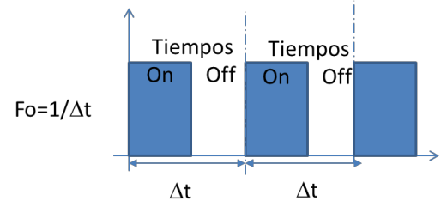

Req-cl-12

Así, al variar el tiempo de encendido On, es posible variar la velocidad del motor. El cambio en el tiempo

On puede ir desde 0%,25%… al 100%, dependiendo del ajuste del “*set-point*”. Ver figura 5:

